Карантин с детьми: 9 игр, которые развивают словарный запас и навыки общения
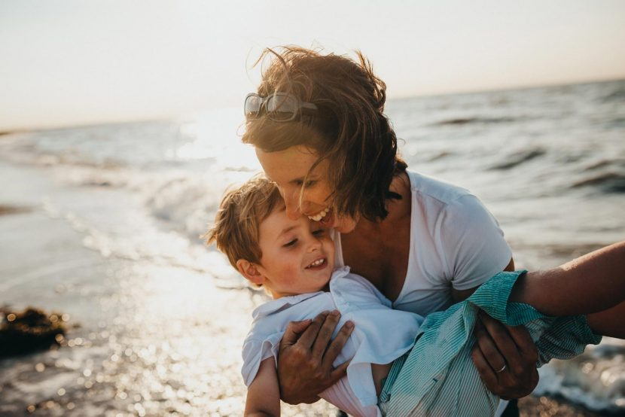
Если вы на карантине с детьми, попробуйте провести это время весело и с пользой. Например, поиграйте в эти 9 игр — они обогащают словарный запас ребёнка, учат его говорить свободно, чётко выражать мысли и идеи, а также эффективно взаимодействовать со взрослыми и сверстниками. Эти игры подходят для детей всех возрастов, в них можно играть и с одним ребёнком, и с несколькими.

Волшебный микрофон
Участники образуют круг. Каждый по очереди берёт импровизированный микрофон (ручку, линейку и так далее) и в течение 30 секунд говорит на определённую тему, предложенную предыдущим игроком.+
Эта игра учит детей свободно говорить перед публикой и применять навыки общения.+

Пропавшие слова
Участники садятся удобно, желательно в форме круга. Первый участник называет слово. Второй — слово, которое начинается с последней буквы предыдущего слова. Например, яблоко–остров–ветер. Если участник не может вспомнить слово в течение 30 секунд, он выходит из игры. Победителем становится тот, кто сказал последнее слово. Как правило, дети склонны помогать друг другу, поэтому конкуренция превращается в сотрудничество.+
Чтобы сделать игру более интерактивной, предложите детям со словом передавать «горячий» предмет — игрушку, мяч, яблоко и так далее. Это сделает игру более активной, ведь никто не захочет долго держать в руках что-то «горячее».+

Пластилиновая игра
Родитель и ребёнок играют в паре. Они садятся за стол, на котором лежит пластилин, друг напротив друга с завязанными глазами. Говорить и подглядывать нельзя. Задача участников — слепить что-либо вместе. Игра развивает навыки невербального общения и умение работать в команде даже без слов.+

Нарисованная история
Родитель выполняет простой рисунок на большом листе и начинает рассказ. Затем он передаёт его следующему участнику, который должен продолжить рассказ и добавить к рисунку новые детали. Направляйте ребёнка, чтобы в сюжете присутствовало три элемента:+
- Проблема главного героя, с которой начинается нить повествования.
- Путь главного героя.
- Добро победит зло.

Эта игра улучшает навыки общения, учит развивать сюжет, развивает воображение и умение работать в команде. Прислушивайтесь к тому, что говорит ребёнок — он может неосознанно рассказать о своих проблемах.

Командный рисунок
Это игра похожа на предыдущую. Минимальное количество участников — три. Для игры вы можете сделать простой рисунок на большом листе или использовать уже нарисованное изображение. Минимальный размер для изображения — А4.
Попросите 2–3 участников выйти из комнаты — остальные остаются в качестве экспертов. Пригласите одного из вышедших участников в комнату и покажите ему рисунок. Затем покажите этот же рисунок экспертам и накройте его листом.+
Пригласите второго участника в комнату. Первый участник должен объяснить ему, что он видел на рисунке. Второй — воспроизвести рисунок по описанию.+
Повторяйте, пока не вернуться все участники — третий участник сделает рисунок на основе описания второго, а второй — на основе описания первого.+
В конце покажите все рисунки экспертам — на них будет видна эволюция от оригинала до последнего рисунка. Рисунки могут оказаться связаны с конкретными ситуациями в жизни участников, поэтому может быть уместно обсудить их с детьми. Также эта игра учит находить выход из конфликтных ситуаций, вызванных отсутствием эффективного общения.+

Угадай предмет
Эта забавная игра учит ребёнка описывать предметы или действия. Вырежьте отверстие в коробке, чтобы в него поместились руки ребёнка. Положите в коробку предмет (ручку, мяч, игрушку — то, что не навредит ребёнку). Попросите его просунуть руку в отверстие и ответить на следующие вопросы:+
- Каков предмет по форме? (круглый, квадратный и так далее)
- Каков объект на ощупь? (твёрдый, мягкий, холодный и так далее)
- Из какого материала он сделан? (пластик, ткань, железо и так далее)
- Что в коробке?
Если игроков несколько, они могут угадывать объекты по очереди, но не меняйте предметы в коробке, пока их не определят. Если ребёнок не справляется, предложите ему задать вам наводящие вопросы, на которые вы можете ответить «да» или «нет».
- Могу ли я раскрасить этот предмет?
- Играю ли я с ним?

Нарисуй предмет
В эту игру может играть только чётное количество человек, потому что участники должны сформировать команды из двух человек. Минимум — двое. Если у кого-то нет партнёра, он может выступать в роли эксперта-наблюдателя.
Первый участник получает цветные карандаши и лист бумаги, второй — готовый рисунок или любой предмет. Участники становятся спиной друг к другу, чтобы первый не видел, какой предмет держит второй игрок. Задача второго как можно точнее описать, что находится у него в руках, либо изображено на рисунке, не называя при этом предмета. Задача первого — нарисовать предмет на основе полученного описания. Время: не больше 5 минут.
Например, второй участник держит в руках мяч. Примерное описание: у меня в руках круглый предмет, он раскрашен в белые и чёрные многоугольники. Он твёрдый и сделан из кожи. В нём есть воздух.+
Первый участник не задаёт уточняющие вопросы — только рисует. Если он нарисовал мяч со всеми деталями — значит, у участников отлично развиты навыки общения.

Не говори, но смотри
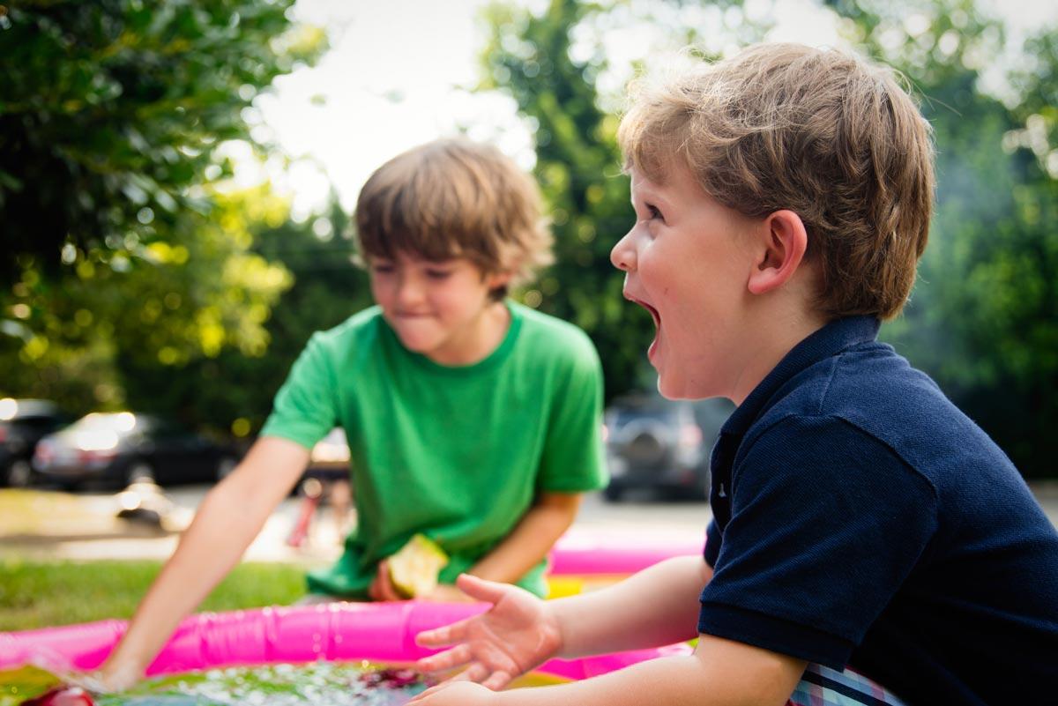
Сформируйте 2 группы из 2–3 человек. Каждая группа получает список позиций и действий: сидение на стуле со скрещенными руками; наклон вперёд, сидя в кресле; позиция: подбородок на обеих руках; стук пальцами по столу; частые взгляды на часы и так далее.+
Первая группа показывает позицию или действие. Вторая — описывает поведение и предполагает, какая эмоция с ним связана. Затем можно предложить каждому игроку поделиться тем, когда он последний раз сталкивался с этой эмоцией. Если эмоция отрицательная, расскажите ребёнку, как с ней можно справиться.+
Это упражнение развивает невербальное общение, помогает распознавать свои эмоции и управлять ими, а также делает человека более чутким.+

Попкорн
Сядьте всей семьёй удобно и начните рассказывать историю. Первый участник говорит одно предложение, например: «Жил когда-то маленький слон». Следующий участник продолжает историю тоже одним предложением и так далее. Правило одно — нельзя говорить более 10 секунд.
Если один из участников не знает, что добавить, любой из игроков может сказать: «ПОПКОРН!» и предложить своё развитие истории. Эта весёлая игра развивает командный дух и творческие способности. Чем больше участников, тем интереснее.
Попробуйте сыграть в эти игры. Вы будете удивлены, насколько изобретательным может быть ваш ребёнок!

